DDM-406-S在线电导率传感器
用户手册
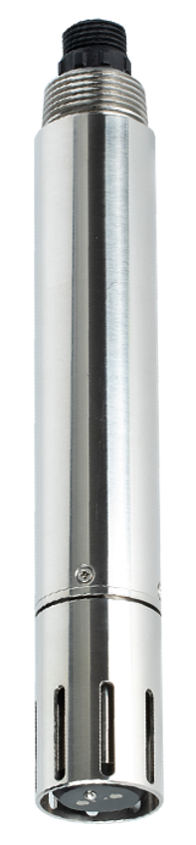

杭州凯米斯物联传感科技有限公司
电话：400-666-0325
邮箱：service@chemins-tech.com网址：www.chemins-tech.com
地址：浙江省杭州市钱塘区新加坡科技园17幢904
用户须知

- 使用前请详细阅读本说明书，并保存以供参考。
- 请遵守本说明书操作规程及注意事项。
- 在收到仪器时，请小心打开包装，检视仪器及配件是否因运送而损坏，如有发现损坏，请立即通知生产厂家及经销商，并保留包装物，以便寄回处理。
- 当仪器发生故障，请勿自行修理，请直接联系生产厂家的售后部门。

目录
一、 应用环境说明 4
二、 技术性能和规格 4
1. 技术参数 4
2. 尺寸图 5
三、 安装和电气连接 5
1. 安装 5
2. 电气连接 5
四、 维护和保养 6
1. 使用和保养 6
2. 校准 6
五、 质量和服务 6
1. 质量保证 6
2. 配件和备件 6
3. 售后服务承诺 7
附录数据通讯 8

应用环境说明
- 饮用水/地表水/各种供水/工业水处理
- 信号输出:支持RS-485，ModbusRTU协议、4-20mA电流输出
- 方便连接到PLC、DCS、工业控制计算机、通用控制器、无纸记录仪器或触摸屏等第三方设备。
- 投入式安装，带3/4NPT螺纹，便于投入式安装或安装在管道和罐体。
- IP68防护，水深20米内。

技术性能和规格

技术参数
型号 | DDM-406-S
测量原理 | 接触式电极法
量程与分辨率 | 0～5000 μS/cm | 1
精度 | 读数的±1.5%；±0.3℃
响应时间（T90） | ＜30s
最低检出限 | 0.2mS/cm（0-200mS/cm）
 | 0.1mS/cm（0-100mS/cm）
 | 2uS/cm（0-5000uS/cm）
校准方式 | 两点校准
清洁方式 | /
温度补偿 | 自动温度补偿(Pt1000)
输出方式 | RS-485(Modbus RTU)、4-20mA（可选配）
存储温度 | -5～65℃
工作条件 | 0～60℃，≤0.6MPa
外壳材质 | 316L
安装方式 | 投入式安装，3/4 NPT
功耗 | 0.2W@12V
供电 | 12～24V DC
防护等级 | IP68

尺寸图

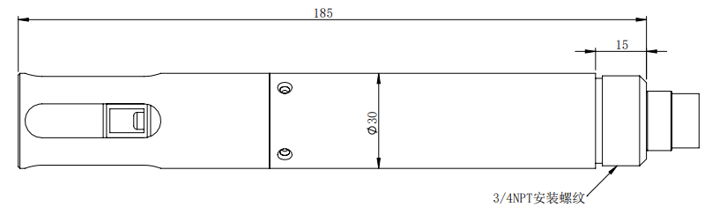
注：传感器接头为M16-5芯防水接头公头

安装和电气连接

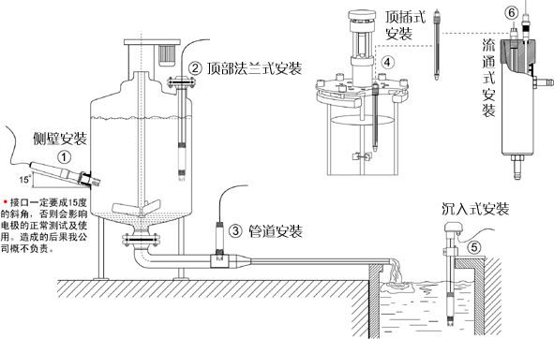
安装

注意：安装测试时离容器的底部和侧壁至少2cm。

电气连接
线缆为5芯双绞屏蔽线，线序定义：
- 红色线—电源线（12～24VDC）
- 黑色线—地线（GND）
- 蓝色线—485A
- 白色线—485B
- 黄色线—电流输出（若未用，可悬空）
通电前应仔细检查接线顺序，避免因接线错误而造成不必要的损失。
接线说明：
考虑到线缆长期浸泡在水中（包括海水）或暴露在空气中，所有接线处均要求做防水处理，用户线缆应具有一定的防腐蚀能力。

维护和保养

使用和保养
常规的电极需要进行周期性的清洗和校准，保养周期由客户根据自己的工况来决定。常规电极的清洗方法：用软毛刷清除附着物（注意避免划伤电极表面），再用蒸馏水清洗，之后进行校准操作。

校准
- 零点校准
用蒸馏水冲洗传感器，用滤纸将液体吸干。将传感器接通电源竖直放置在空气中，静置约3分钟，待数值稳定后，进行零点校准。校准指令详见附录。
b）斜率校准
将传感器垂直放置于标准溶液（10%满量程—满量程）中，注意传感器离容器的底部和侧壁至少2cm，进行斜率校准。校准指令详见附录。

质量和服务

质量保证
- 质检部门有规范的检验规程，具备先进完善的检测设备和手段，并严格按照规程检验，对产品做72小时老化实验、稳定性实验，不让一支不合格产品出厂。
- 收货方对不合格率达到2%的产品批次直接退回，所有产生的费用由供货方承担。检验标准参考供货方提供的产品说明。
- 保证货源数量和出货速度。

配件和备件
此产品包括：
- 传感器1支
- 说明书1份
- 合格证1张
- 线缆1根（5米）

售后服务承诺
本公司提供自销售日起一年内的本机售后服务，但不包括不当使用所造成的损坏，若需要维修或调整，请寄回，但运费需自负，寄回时需确定包装良好以避免运送途中损坏，本公司将免费维修仪器的损坏。

附录数据通讯

- 数据格式
Modbus通信默认的数据格式为：9600、n、8、1（波特率9600bps、1个起始位、8个数据位、无校验、1个停止位）。
波特率等参数可以定制。
- 信息帧格式（xx代表一个字节）
- 读数据指令帧：
01 03 xx xx xx xx xx xx
地址功能码寄存器地址寄存器数量 CRC校验码（低字节在前）
- 读数据应答帧：
01 03 xx xx……xx xx xx
地址功能码字节数应答数据 CRC校验码（低字节在前）
- 写数据指令帧：
01 06 xx xx xx xx xx xx
地址功能码寄存器地址写入数据 CRC校验码（低字节在前）
- 写数据应答帧（同写数据指令帧）：
01 06 xx xx xx xx xx xx
地址功能码寄存器地址写入数据 CRC校验码（低字节在前）
- 寄存器地址
寄存器地址 | 名称 | 说明 | 寄存器个数 | 访问方式
40001  (0x0000) | 测量值+温度 | 4个双字节整数，分别为测量值、测量值小数位数、温度值、温度值小数位数。 | 4（8字节） | 读
44097  (0x1000) | 零点校准 | 在空气中或0-10%满量程标准溶液中校准，写入数据为标准溶液实际值。读出数据为零点偏移量。 | 1（2字节） | 写/读
44101  (0x1004) | 斜率校准 | 在已知的标准溶液（10%满量程—满量程)中校准，写入数据为标准溶液实际值。读出数据为斜率值×1000。 | 1（2字节） | 写/读
44113  (0x1010) | 温度校准 | 在溶液中校准，写入数据为实际温度值×10；读出数据为温度校准偏移量×10。 | 1（2字节） | 写/读
48195  (0x2002) | 传感器地址 | 默认为1，写入数据范围1～255。 | 1（2字节） | 写/读
48225  (0x2020) | 重置传感器 | 校准值恢复默认值，写入数据为0。注意：传感器重置后需再次校准方可使用。 | 1（2字节） | 写
- 命令示例
- 测量指令
作用：获取传感器测量的电导率和温度；温度的单位为℃，电导率的单位为mS/cm(或uS/cm)；
请求帧：01 03 00 00 00 04 44 09
应答帧：01 03 08 01 02 00 01 00 B0 00 01 8A 3C
读数示例：
电导率值 | 温度值
01 02 00 01 | 00 B0 00 01

如：电导率值01 02表示十六进制读数电导率值，00 01表示电导率数值带1位小数点(小数点和量程有关），转换成十进制数值为25.8。
温度值00 B0表示十六进制读数温度值，00 01表示温度数值带1位小数点，转换成十进制数值为17.6。
- 校准指令
零点校准
作用：设定传感器的电导率零点校准值；此处零点校准在空气中进行；
请求帧：01 06 10 00 00 00 8D 0A
应答帧：01 06 10 00 00 00 8D 0A
斜率校准
作用：设定传感器的电导率斜率校准值；在5000uS/cm标准液中校准，写入数据以实际标准溶液数值为准；
请求帧：01 06 10 04 13 88 C1 9D
应答帧：01 06 10 04 13 88 C1 9D
- 设置设备ID地址
作用：设置传感器的Modbus设备地址；
将传感器地址1改为01，范例如下
请求帧：01 06 20 02 00 01 E2 0A
应答帧：01 06 20 02 00 01 E2 0A
- 错误响应
如果传感器不能正确执行上位机命令，则会返回如下格式信息：
定义 | 地址 | 功能码 | CODE | CRC校验
数据 | ADDR | COM+80H | xx | CRC 16
字节数 | 1 | 1 | 1 | 2
- CODE：01 – 功能码错
03 – 数据错
- COM：接收到的功能码

